電腦視覺作業報告

**Homework 10**

學號：D03922030

姓名：林君憲

中華民國104年1月6日

程式語言：Python

程式名稱：ZeroCrossing.py

說明：

1. 本程式會讀入lena.bmp影像檔，接著依序將上開影像檔、Kernel以及適當的threshold值當作參數傳入各個計算越零點（zero crossing）之函式中，然後輸出圖片。
2. 引用Python之Pillow影像程式庫（http://pillow.readthedocs.org/en/latest/index.html）來處理圖檔讀寫的工作。引用math程式庫，以便呼叫自然指數、開根號等數學函數。
3. Difference of Gaussian運算所需的kernel係由genDOGKernel()函式產生一個11x11大小的矩陣，其餘Laplacian type 1、Laplacian type 2、minimum-variance Laplacian及Laplacian of the Gaussian等4個kernel均採用課本的kernel。genDOGKernel()函式程式碼如下所示。

def **genDOGKernel**(sigma1, sigma2):

mean = 0.0

a = 0.0

b = 0.0

temp2 = []

for i in (-5,-4,-3,-2,-1,0,1,2,3,4,5):

temp = []

for j in (-5,-4,-3,-2,-1,0,1,2,3,4,5):

a = math.exp( -(i*i+j*j)/(2*sigma1*sigma1) ) / (math.sqrt(2*math.pi)*sigma1)

b = math.exp( -(i*i+j*j)/(2*sigma2*sigma2) ) / (math.sqrt(2*math.pi)*sigma2)

mean = mean + (a - b)

temp.append((a-b))

temp2.append(temp)

mean = mean / 121

kernel =[]

for i in range(11):

row = []

for j in range(11):

row.append(temp2[i][j] - mean)

kernel.append(row)

return kernel

1. 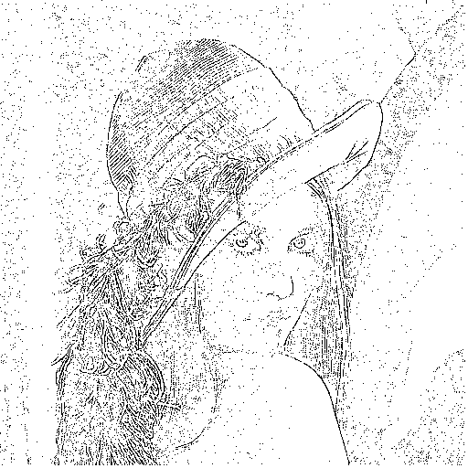Laplacian type 1 kernel，threshold = 15
2. Laplacian type 2 kernel，threshold = 15

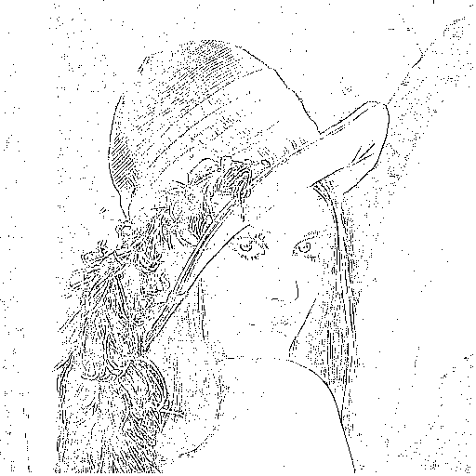

1. minimum-variance Laplacian zero crossing kernel, threshold = 12

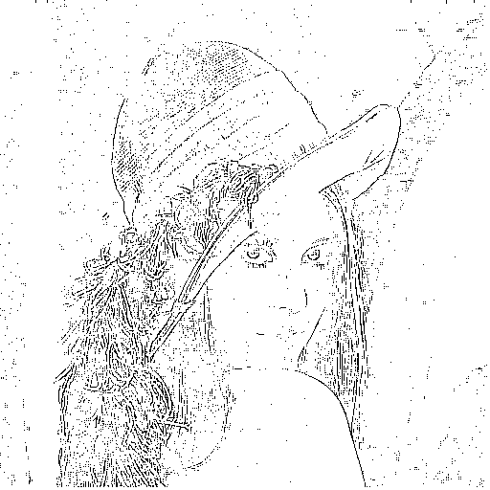

1. 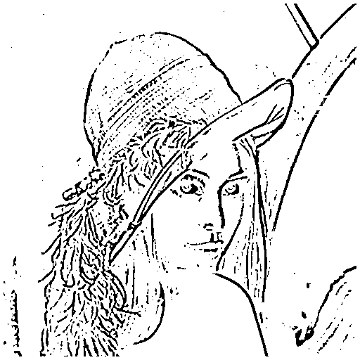Laplacian of the Gaussian Kernel, threshold = 5000
2. Difference of Gaussian Kernel, threshold = 5

